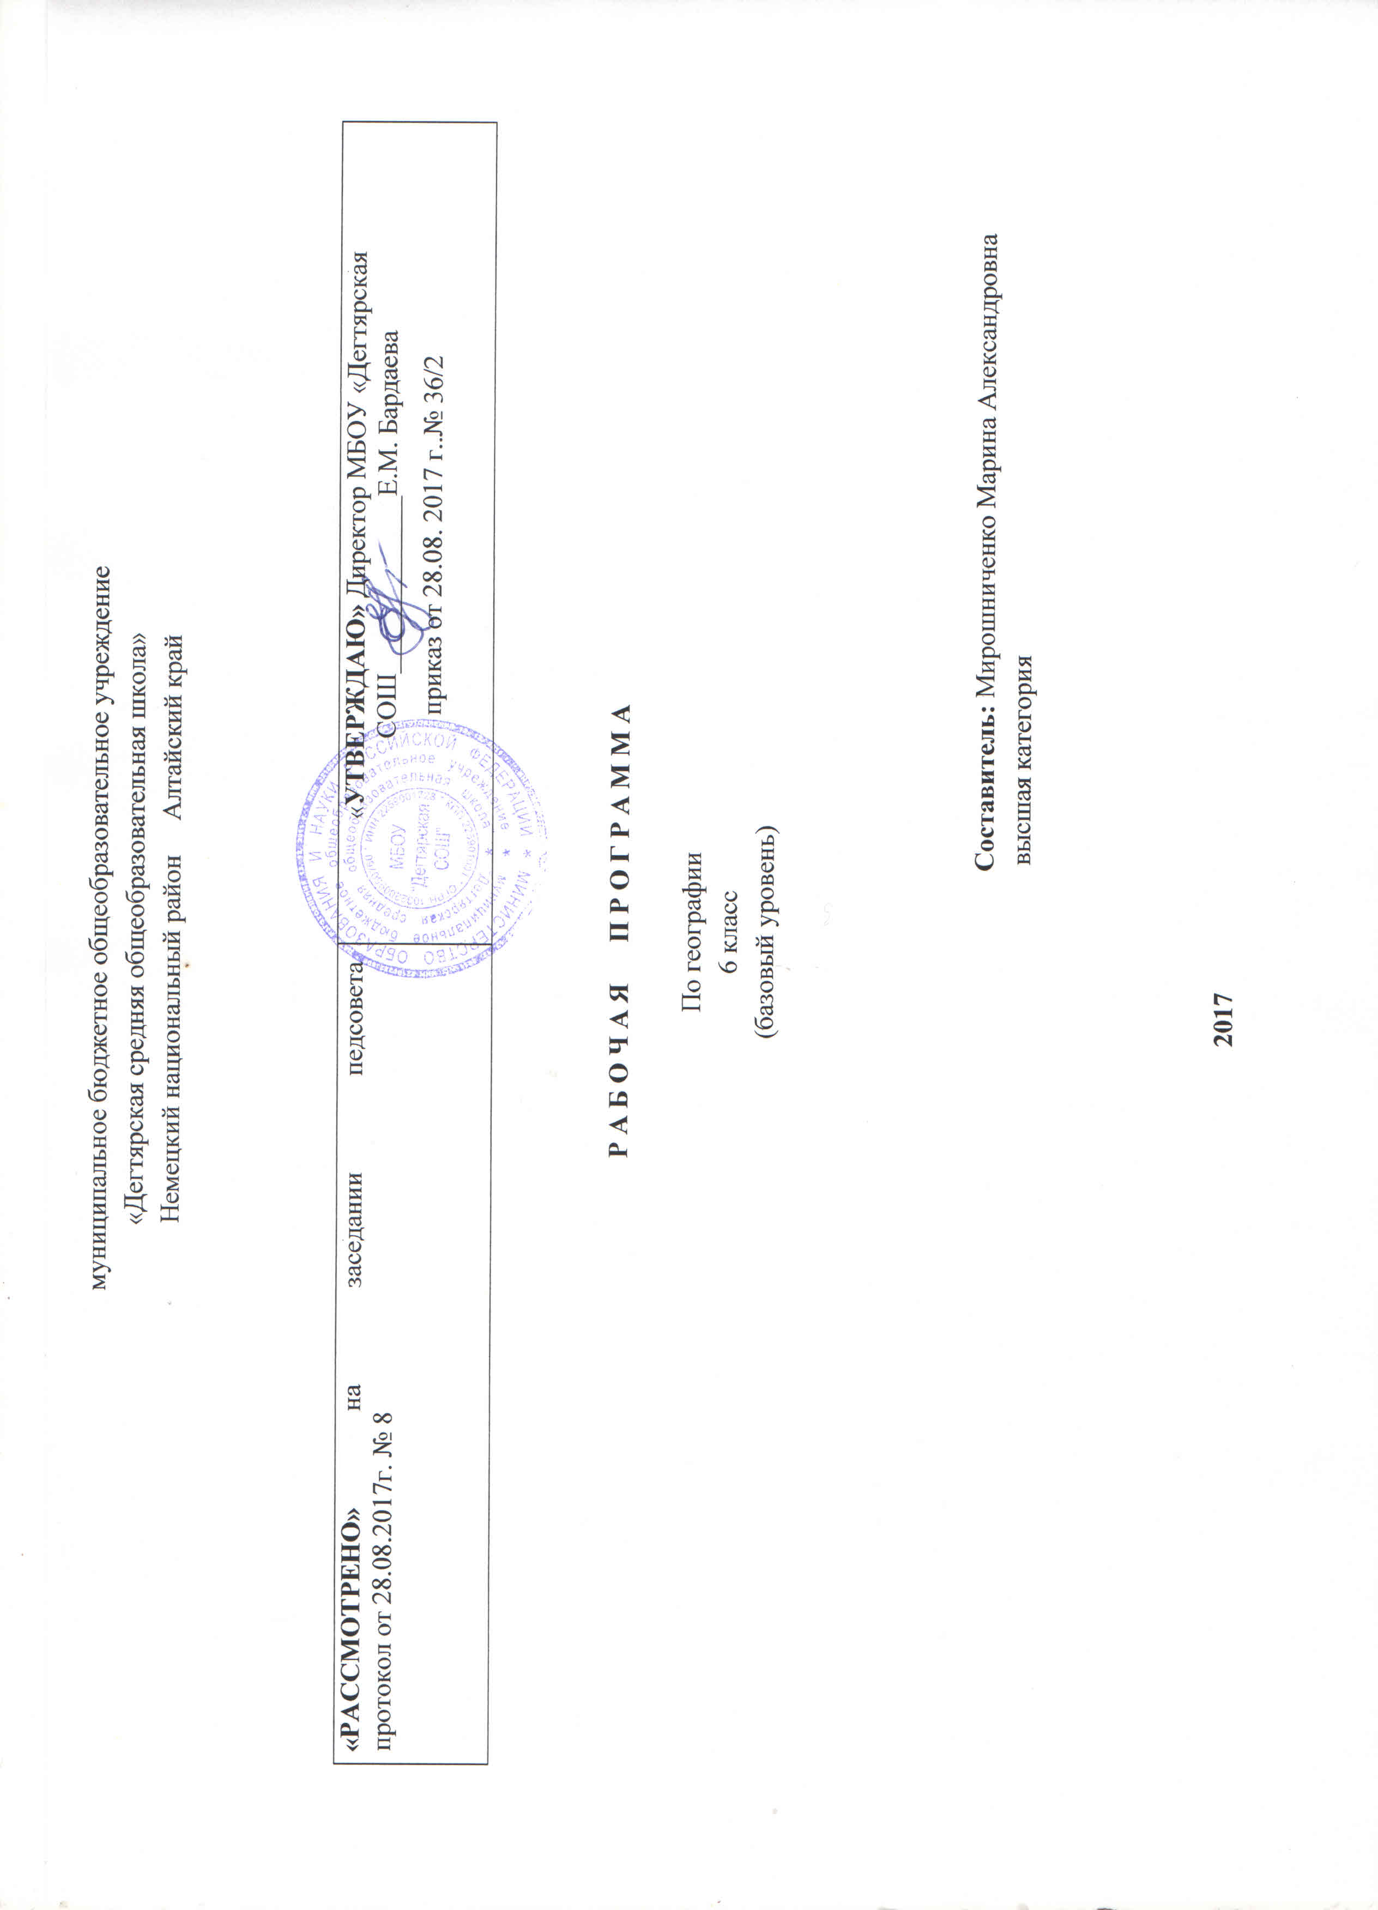
ПОЯСНИТЕЛЬНАЯ ЗАПИСКА
6 КЛАСС
Данная рабочая программа по географии для 6 класса соответствует требованиям федерального государственного образовательного стандарта основного общего образования на базовом уровне и разработана на основе:
- Основной образовательной программы основного общего образования МБОУ «Дегтярская СОШ»
- Учебного плана на 2017-2018 учебный год МБОУ «Дегтярская СОШ», на основании которого выделен 1 час в неделю (35 часов в год)
- Программы основного общего образования по географии 5-9 классы, авторы И. И. Баринова, В. П. Дронов, И. В. Душина, В. И. Сиротин. – М.: Дрофа. 2015 г.

УМК:
- Программы основного общего образования по географии 5-9 классы, авторы И. И. Баринова, В. П. Дронов, И. В. Душина, В. И. Сиротин. – М.: Дрофа. 2015 г
- Учебник «География. Начальный курс. 6 класс» Т.П.Герасимова, Н.П.Неклюкова. –М.: Дрофа, 2016 г.
- Т.П. Громова методическое пособие к учебнику Т.П.Герасимовой, Н.П.Неклюковой.География Начальный курс Москва Дрофа 2013
- С.В. Курчина ,О.А. Панасенкова диагностические работы к учебнику Т.П.Герасимовой, Н.П.Неклюковой География Начальный курс Москва Дрофа 2015

Структура программы соответствует основным требованиям положения МБОУ «Дегтярская СОШ» о рабочей программе
Планируемые результаты освоения учебного предмета
Личностными результатами изучения предмета является формирование следующих умений и качеств:
- Ответственное отношение к учению;
- Готовность и способность к саморазвитию и самообразованию на основе мотивации к обучению и познанию;
- Постепенное выстраивание собственной целостной картины мира;
- Приобретение опыта участия в социально значимом труде;
- Развитие коммуникативной компетентности в общении и сотрудничестве со сверстниками в процессе образовательной, общественнополезной деятельности;
- Осознание ценности здорового образа жизни;
- Понимание основ экологической культуры;
Метапредметными результатами изучения курса является формирование универсальных учебных действий ( УУД).
Регулятивные УУД:
- Ставить учебную задачу ( самостоятельно и под руководством учителя);
- Планировать свою деятельность ( самостоятельно, в группах или под руководством учителя);
- Работать в соответствии с поставленной учебной задачей;
- Работать в соответствии с предложенным планом;
- Сравнивать полученные результаты с ожидаемыми;
- Владение основами самоконтроля и самооценки;
- Осуществление осознанного выбора в учебной и познавательной деятельности.
Коммуникативные УУД:
- Участвовать в совместной деятельности, организовывать сотрудничество;
- Оценивать работы одноклассников;
- В дискуссии высказывать суждения, подтверждая их фактами;
- Осознание уважительного и доброжелательного отношения к другому человеку и его мнению;
- Критическое отношение к своему мнению.
Познавательные УУД:
- Выделять главное, существенные признаки понятий;
- Устанавливать причинно – следственные связи;
- Определить критерии для сравнения фактов, явлений, событий, объектов;
- Сравнивать объекты, факты, явления, события по заданным критериям;
- Классифицировать информацию по заданным признакам;
- Решать проблемные задачи;
- Искать и отбирать информацию в учебных и справочных пособиях, словарях;
- Работать с текстом и нетекстовыми компонентами;
- Создавать тесты различных типов ( описательные, объяснительные).
Предметными результатами изучения курса является формирование следующих умений:
- Объяснять значение ключевых понятий курса;
- Объяснять особенности строения и развития основных оболочек Земли;
- Называть и объяснять географические закономерности природных процессов;
- Называть и объяснять основные географические объекты;
- Работать с основными источниками географической информации ( глобусом, планом местности и географическими картами);
- Работать с контурной картой;
- Производить простейшую съемку местности;
- Пользоваться приборами для проведения наблюдений и простейших исследований;
- Ориентироваться на местности при помощи компаса, карты и местных признаков;
- Составлять описания ( характеристики) отдельных объектов природы и природного комплекса по плану;
- Приводить примеры единства и взаимосвязей компонентов природы;
- Приводить примеры мер безопасности при стихийных бедствиях;
- Называть меры по охране природы.

2.1. СОДЕРЖАНИЕ УЧЕБНОГО ПРЕДМЕТА
Введение
Открытие, изучение и преобразование Земли. Как человек открывал Землю. Представление о Земле в древности. Эпоха великих географических открытий. Крупные географические экспедиции, их вклад в открытие и изучение Земли. Современная география- ее задачи и методы.
Земля — планета Солнечной системы. Строение Солнечной системы. Вращение Земли вокруг своей оси и вокруг Солнца. Южный и Северный полюс. Экватор. Географические следствия вращения Земли. Луна — единственный спутник Земли. Влияние Луны на природу Земли.

Раздел 1: Виды изображений поверхности Земли
План местности
Понятие о плане местности. Что такое план местности? Название топографических планов местности. Условные знаки – «азбука» плана.
Масштаб. Зачем нужен масштаб? Численный и именованный масштабы. Линейный масштаб. Выбор масштаба. Определение расстояний по плану и карте с помощью разных видов масштаба.
Стороны горизонта. Ориентирование. Основные стороны горизонта. Ориентирование. Способы ориентирования на местности. Азимут. Определение направление по плану.
Изображение на плане неровностей земной поверхности. Рельеф. Относительная высота. Нивелир. Измерение относительной высоты с помощью нивелира. Абсолютная высота. Точки отсчета абсолютной высоты Горизонтали (изогипсы). Изображение форм рельефа с помощью горизонталей. Профиль местности. Правила построения профиля местности.
Составление простейших планов местности. Глазомерная съёмка. Оборудование, необходимое для съемки местности. Полярная съёмка. Маршрутная съёмка. Правила проведения съемки.
Практические работы:
1. Изображение здания школы в масштабе.
2. Определение направлений и азимутов по плану местности.
3. Составление плана местности методом маршрутной съёмки.

Географическая карта.
Форма и размеры Земли. Форма Земли. Изменение представлений о форме Земли. Экваториальный и полярный радиусы Земли. Размеры Земли. Результаты измерения размеров Земли Эратосфеном Киренским. Глобус – модель земного шара. Отличия изображений Земли на глобусе и географической карте.
Географическая карта. Географическая карта – изображение Земли на плоскости. Масштабы географических карт. Условные знаки географических карт. Виды географических карт: физические, тематические, контурные. Генерализация. Значение географических карт, их применение в повседневной жизни. Современные географические карты.
Градусная сеть на глобусе и картах. Меридианы и параллели. Длина. Градусная сеть на глобусе и карте.
Географическая широта. Географическая широта: северная и южная. Экватор – начало отсчета географической широты. Определение географической широты.
Географическая долгота. Географическая долгота: западная и восточная. Гринвичский ( нулевой) меридиан. Определение географической долготы. Географические координаты. Определение объектов по географическим координатам.
Изображение на физической карте высот и глубин. Изображение на физической карте высот и глубин отдельных точек. Отметки высот и глубин. Шкала высот и глубин. Изобаты. Определение высот и глубин по физической карте.
Практическая работа:
4. Определение географических координат объектов и объектов по их географическим координатам.

Раздел 2: Строение Земли. Земные оболочки

Литосфера
Земля и ее внутреннее строение. Внутреннее строение Земли. Магма. Земная кора – часть литосферы. Материковая, океаническая земная кора. Изучение земной коры человеком. Самая глубокая скважина на Земле. Из чего состоит земная кора. Горные породы и минералы. Магматические, осадочные и метаморфические горные породы. Использование горных пород.
Движения земной коры. Вулканизм. Землетрясения. Сейсмология. Сила землетрясений. Очаг и эпицентр землетрясения. Сейсмические пояса. Что такое вулканы? Строение вулкана. Лава. Горячие источники и гейзеры. Медленные вертикальные движения земной коры: причины, доказательства. Виды залегания горных пород. Горсты и грабены.
Рельеф суши. Горы. Рельеф гор. Горная долина. Горный хребет. Нагорье. Горная система. Различие гор по высоте. Изменение гор во времени. Человек в горах.
Равнины суши. Рельеф равнин. Различия равнин по высоте. Низменности, возвышенности, плоскогорья. Изменение равнин во времени. Овраги. Влияние деятельности человека на природу равнин.
Рельеф дна Мирового океана. Изменение представлений о рельефе дна Мирового океана. Подводная окраина материков. Материковая отмель. Шельф. Материковый склон. Переходная зона. Глубоководный океанический желоб. Ложе океана. Серединно – океанический хребет. Атоллы. Процессы, образующие рельеф дна Мирового океана.
Практическая работа:
5. Составление писание форм рельефа.

Гидросфера
Вода на Земле. Что такое гидросфера? Части гидросферы. Мировой круговорот воды. Связь оболочек Земли посредством Мирового круговорота воды.
Части Мирового океана. Свойства вод Океана. Что такое Мировой океан. Суша в Мировом океане: острова, полуострова, архипелаги. Океаны. Миря внутренние и окраинные. Заливы и проливы. Свойства вод океана. Соленость. Температура.
Движение воды в океане. Ветровые волны. Строение ветровых волн. Прибой. Цунами. Приливы и отливы. Океанические течения: причины возникновения. Теплые и холодные течения. Влияние течений на природу.
Подземные воды. Образование подземных вод. Водопроницаемые и водоупорные породы. Грунтовые и межпластовые воды. Минеральные воды. Использование и охрана подземных вод.
Реки. Что такое река? Строение речной долины. Исток и устье реки. Половодье и паводок. Пойма. Речная терраса. Бассейн реки и водораздел. Питание и режим реки. Реки равнинные и горные. Пороги и водопады. Каналы. Использование и охрана рек.
Озера. Что такое озеро? Происхождение озерных котловин. Озерные котловины. Вода в озере. Карстовые явления. Сточные и бессточные озера. Болота. Водохранилища.
Ледники. Как образуются ледники? Горные ледники. Снеговая граница. Покровные ледники. Айсберги. Многолетняя мерзлота: условия возникновения. Распространение многолетней мерзлоты по земному шару.
Практическая работа.
6. Составление описания внутренних вод.

Атмосфера
Атмосфера: строение, значение, изучение. Атмосфера — воздушная оболочка Земли. Состав и строение атмосферы. Изменение состава атмосферы в результате хозяйственной деятельности человека. Строение атмосферы. Значение атмосферы. Изучение атмосферы.
Температура воздуха. Как нагревается воздух? Измерение температуры воздуха. Суточный ход температуры воздуха. Средние суточные температуры воздуха. Средняя месячная температура. Средние многолетние температуры воздуха. Годовой ход температуры воздуха. Причина изменения температуры воздуха в течение года.
Атмосферное давление. Ветер. Понятие об атмосферном давлении. Измерение атмосферного давления. Изменение атмосферного давления. Как возникает ветер? Виды ветров. Бриз. Муссон. Как определить направление и силу ветра? Роза ветров. Значение ветра.
Водяной пар в атмосфере. Облака и атмосферные осадки. Водяной пар в атмосфере. Воздух, насыщенный и ненасыщенный водяным паром. Абсолютная влажность воздуха. Относительная влажность. Туман и облака. Виды облаков. Виды атмосферных осадков. Осадкомер. Причины, влияющие на количество осадков.
Погода и климат. Что такое погода? Причины изменения погоды. Воздушные массы. Прогноз погоды. Что такое климат? Характеристика климата. Влияние климата на природу и жизнь человека.
Причины, влияющие на климат. Изменение освещения и нагрева поверхности Земли в течение года. Зависимость климата от близости морей и океанов и направления господствующих ветров. Зависимость климата от океанических течений. Зависимость климата от высоты местности над уровнем моря и рельефа.
Практические работы.
7. Построение графика хода температуры и вычисление средней температуры.
8. Построение розы ветров.
9. Построение диаграммы количества осадков по многолетним данным.

Биосфера . Географическая оболочка Земли
Разнообразие и распространение организмов на Земле. Распространение организмов по территории суши. Широтная зональность. Природные зоны. Высотная поясность. Распространение организмов в Мировом океане. Многообразие организмов в морях и океанах. Изменение состава организмов с глубиной. Влияние морских организмов на атмосферу.
Природный комплекс. Воздействие организмов на земные оболочки. Почва. Гумус. Плодородие – главное свойство почв. Взаимосвязь организмов. Цепь питания. Природный комплекс. Географическая оболочка и биосфера. Учение В.И.Вернадского о биосфере.
Практическая работа.
10. Характеристика природного комплекса (ПК)

Население Земли
Население Земли. Человечество — единый биологический вид. Человеческие расы. Численность населения Земли. Основные типы населенных пунктов.
Человек и природа. Влияние природы на жизнь и здоровье человека. Стихийные природные явления – влияние на жизнь человека. Правила поведения во время стихийных бедствий.

Учебно-тематический план

№ п/п | Наименование разделов | Всего часов |  | В том числе на: |  | Примерное кол-во часов сам. работы учащихся
 |  |  | уроки | лабораторные, практические работы | контрольные, диктанты
1. | Введение | 1 | 1 | - | - | -
2. | Виды изображений поверхности Земли | 9 | 5 | 4 | - | 4
3. | Строение Земли. Земные оболочки | 22 | 16 | 6 | - | 6
4. | Население Земли | 3 | 3 | - | - | -
 | Итого | 35 ч | 25ч | 10 | - | 10

Формы организации учебного процесса

Усвоение учебного материала реализуется с применением основных групп методов обучения и их сочетания:

- Методами организации и осуществления учебно-познавательной деятельности: словесных (рассказ, учебная лекция, беседа), наглядных (иллюстрационных и демонстрационных), практических, проблемно-поисковых под руководством преподавателя и самостоятельной работой учащихся.
- Методами стимулирования и мотивации учебной деятельности: познавательных игр, деловых игр.
- Методами контроля и самоконтроля за эффективностью учебной деятельности: индивидуального опроса, фронтального опроса, выборочного контроля, письменных работ
Используются такие формы обучения, как диалог, беседа, дискуссия, диспут. Применяются варианты индивидуального, индивидуально-группового, группового и коллективного способа обучения.

Технологии

При преподавании курса географии 6 класса планируется использование следующих педагогических технологий:
Планируется использование следующих педагогических технологий в преподавании предмета: здовьесберегающие, проблемного обучения, информационно – коммуникационные, развивающего обучения, проектные, дифференцированного обучения, личностно ориентированных, коммуникативно – диалоговой деятельности, интеграционных, компьютерных, развитие исследовательских навыков, проектной деятельности, составление алгоритма выполнения задания, развития навыков самопроверки и самоконтроля, конструирование ( моделирование).
Учебное и учебно-методическое обеспечение:
- Основные источники географической информации ( глобусы, географические атласы, настольные и интерактивные карты по географии)
- Печатные пособия( демонстрационные печатные пособия для оформление кабинета и др.);
- Информационно – коммуникативные средства ( справочные информационные ресурсы, компакт-диски, содержащие наглядные средства обучения и обеспечивающие подготовки учителя к уроку);
- Экранно – звуковые пособия;
- Технические средства обучения;
- Учебно – практическое и учебно – лабораторное оборудование ( модели и приборы для демонстрации учителя, комплекты по темам курса географии для практических работ и оборудование для организации практической работы в малых группах учащихся);
- Натуральные объекты ( необходимые коллекции и гербарии);
- Библиотека географической литературы ( энциклопедии, справочники, научно – популярные издания, художественные произведения).

Календарно-тематическое планирование учебного материала
«География. Начальный курс» 6 класс
на текущий учебный год
(35 ч., 1 час в неделю)
Учитель Мирошниченко Марина Александровна

№  урока | Дата проведения | Тема урока | Количество часов,  отводимых на освоение каждой темы
 |  | Введение ( 1 ч)
1. |  | Открытие, изучение и преобразование Земли. Земля — планета Солнечной системы
Виды изображений поверхности Земли (9 ч)
План местности ( 4 ч)

2. |  | Понятие о плане местности. Масштаб.  П\Р 1. Изображение здания школы в масштабе.
3. |  | Стороны горизонта. Ориентирование.  П/р 2. Определение направлений и азимутов по плану местности.
4. |  | Изображение на плане неровностей земной поверхности
5. |  | Составление простейших планов местности. ПК  П/р 3. Составление плана местности методом маршрутной съёмки.
 |  | Географическая карта ( 5 ч)
6. |  | Форма и размеры Земли. Географическая карта.
7. |  | Градусная сеть на глобусе и картах.
8. |  | Географическая широта. Географическая долгота. Географические координаты.  П\Р 4. Определение географических координат объектов и объектов по их географическим координатам.
9. |  | Изображение на физических картах высот и глубин
10. |  | Обобщение и контроль знаний по разделу «Виды изображений поверхности Земли»  ИК
Строение Земли. Земные оболочки ( 22 ч)
Литосфера ( 5 ч)
11. |  | Земля и ее внутреннее строение
12. |  | Движения земной коры. Вулканизм
13. |  | Рельеф суши. Горы.
14. |  | Равнины суши П\Р 5. Составление писание форм рельефа.
15. |  | Рельеф дна Мирового океана
 |  | Гидросфера ( 6 ч)
16. |  | Вода на Земле. Части Мирового океана. Свойства вод океана.
17. |  | Движение воды в океане
18. |  | Подземные воды
19. |  | Реки
20. |  | Озера. П\Р 6. Составление описания внутренних вод.
21. |  | Ледники  Атмосфера ( 7 ч)
22. |  | Атмосфера: строение, значение, изучение
23. |  | . Температура воздуха  П\Р 7. Построение графика хода температуры и вычисление средней температуры.
24. |  | Атмосферное давление. Ветер.  П/р 8. Построение розы ветров.
25. |  | . Водяной пар в атмосфере. Облака и атмосферные осадки.  П/р 9. Построение диаграммы количества осадков по многолетним данным
26. |  | Погода
27. |  | Климат
28. |  | Причины, влияющие на климат
 |  | Биосфера. Географическая оболочка ( 4 ч)
29 |  | Разнообразие и распространение организмов на Земле
30. |  | Распространение организмов в Мировом океане
31. |  | Природный комплекс  П\Р10. Характеристика природного комплекса (ПК)
32. |  | Обобщение и контроль знаний по разделу «СтроениеЗемли. Земные оболочки »
 |  | Население Земли ( 3 ч)
33. |  | Население Земли
34. |  | Человек и природа
35. |  | Обобщение и контроль знаний по разделу « Население Земли.»
 |  | Итого: 35 ч

